Proceso de solicitud de cursos en línea para escuelas intermedias y preparatorias
Este es el proceso para solicitar cursos para el próximo año escolar en Acceso de Estudiantes (Student Access)
Acceso familiar - Distrito Escolar de Issaquah 411 (isd411.org)
Los estudiantes pueden completar el proceso de solicitud en línea de cursos para escuela intermedia o preparatoria iniciando sesión en Acceso para familias o estudiantes en el sitio web de la escuela o distrito.
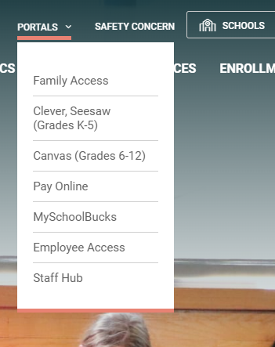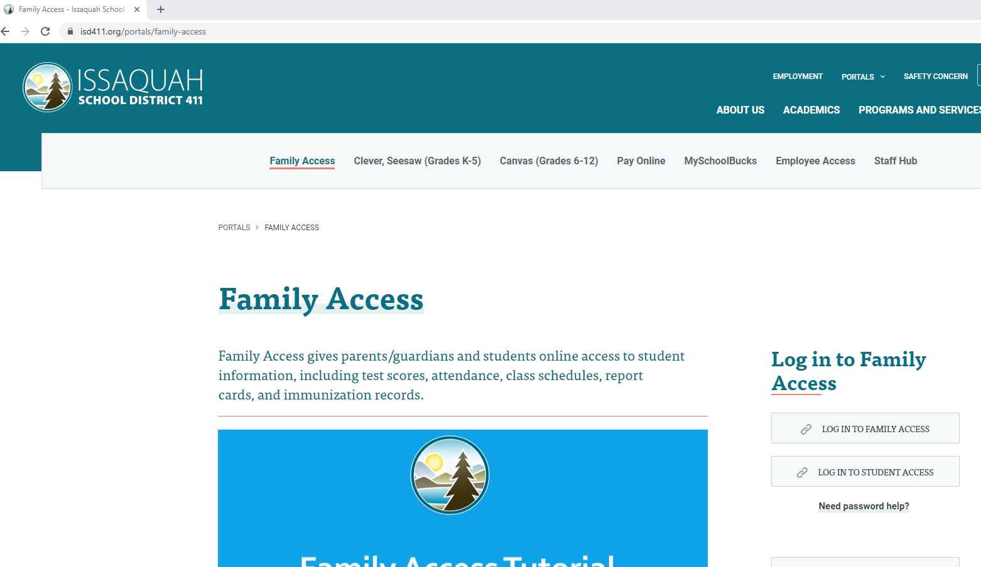

Para comenzar el proceso en línea de solicitud de cursos, inicie sesión en Acceso de estudiantes.
Login (inicio de sesión): Las primeras 4 letras del apellido del estudiante seguidas de las primeras 3 letras de su nombre y luego el año en que el estudiante se graduará.
Ejemplo: Molly Evans graduándose en 2030 Inicio de sesión: evanmol30
Jo Liu graduándose en 2030 Login: liujo30 (no se necesitan espacios ni guiones)
Contraseña:
Para los estudiantes de escuela intermedia y preparatoria, si necesitan restablecer su contraseña, deben comunicarse con la registradora de su escuela.
Los estudiantes de 5º grado recibieron su nombre de usuario y contraseñas en la escuela antes de que comenzara el proceso de solicitud de curso.

Para agregar solicitudes:
- En la pestaña Inicio, seleccione Schedule (horario) en el menú de la izquierda.
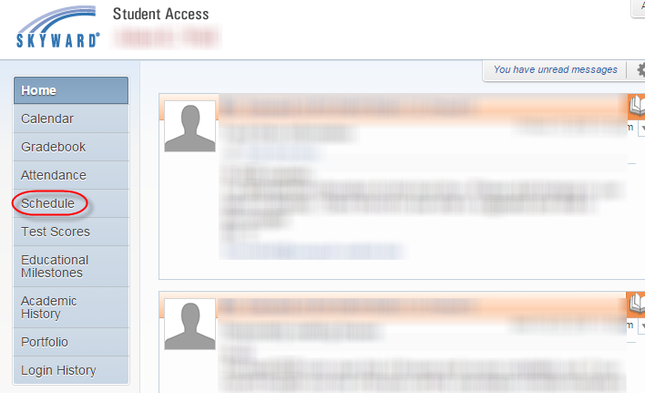

- En la pantalla Schedule (Horario), haga clic en Ver cursos disponibles para 2023-2024.
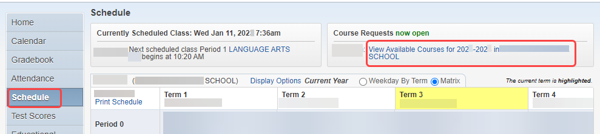

- De los cursos disponibles a la izquierda, haga clic en una clase que le gustaría seleccionar. Una vez resaltada la clase, haga clic en Agregar curso. Dependiendo de la escuela, es posible que ya vea los cursos para los que se ha preinscrito en el cuadro Cursos seleccionados.
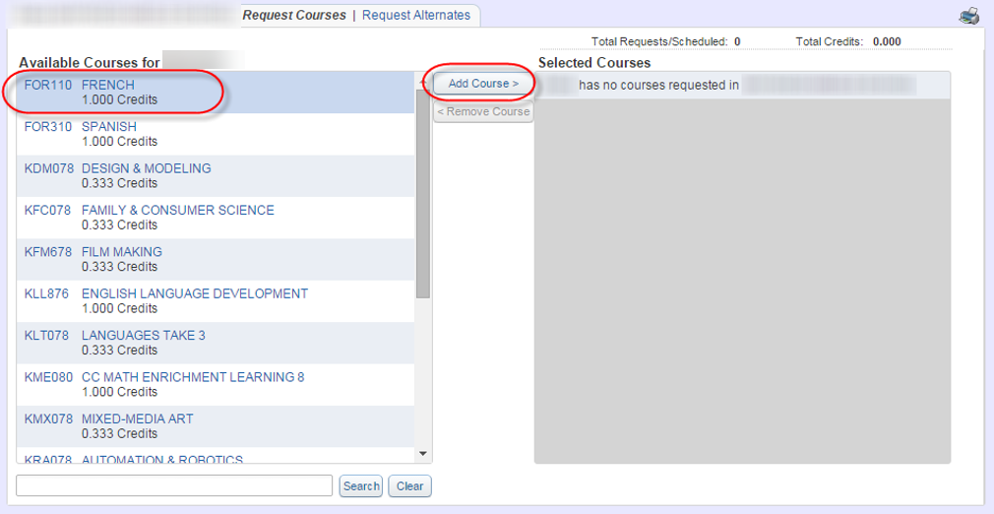

- Una vez que se haya agregado el curso, será visible en la columna Cursos seleccionados y verá el número total de créditos seleccionados. Continúe este proceso hasta que haya agregado todos sus cursos. Los créditos totales variarán según la escuela y el nivel de grado.

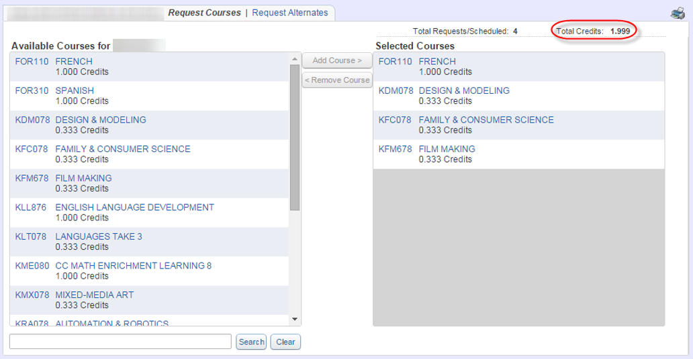

Para agregar alternativas (cursos adicionales a los seleccionados- esta es una segunda opción en caso de que no haya espacio en las clases seleccionadas inicialmente)
- Después de que se hayan realizado todas las búsquedas, haga clic en Solicitar alternativas en la parte superior de la página.

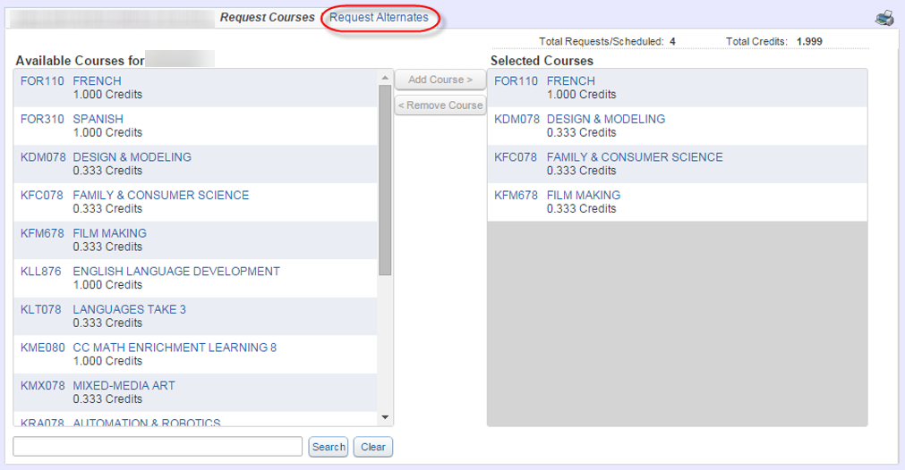

- Todos los cursos que fueron seleccionados previamente como solicitudes han recibido la prioridad R y no se pueden cambiar desde esta página o pestana. Para seleccionar un curso alternativo, haga clic en un curso del lado izquierdode la pantalla y haga clic en Agregar curso.

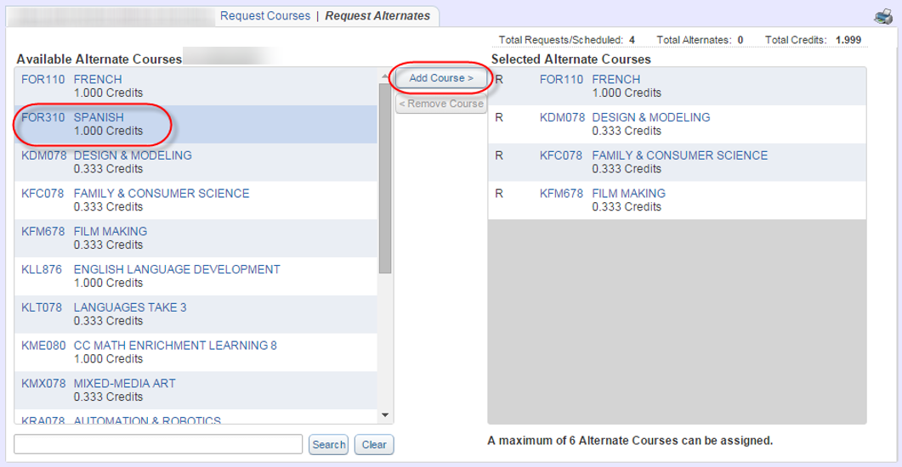

- Cuando se agrega más de un curso, la prioridad del curso se puede establecer haciendo clic en las teclas de flecha verde para mover los cursos hacia arriba y hacia abajo en la lista. Puede agregar hasta el número máximo de cursos asignados, que serán visibles en la parte inferior de la pantalla y variarán según la escuela.

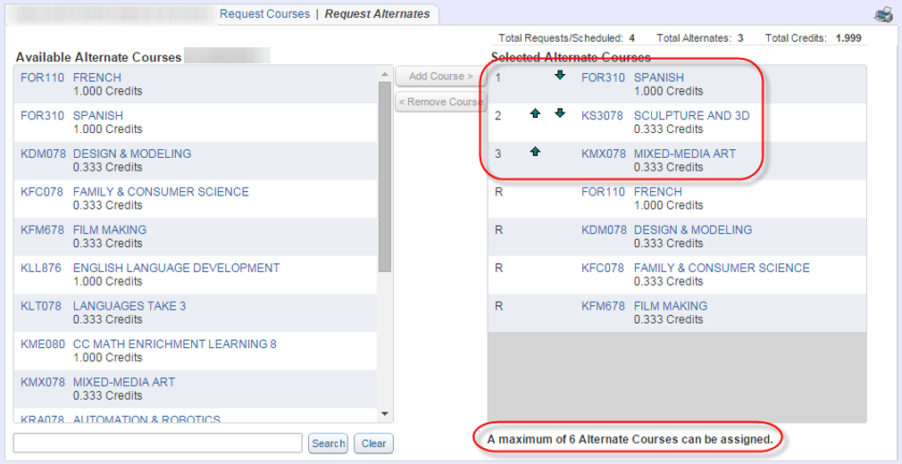

Para finalizar el proceso de solicitud del curso:
- Cuando se hayan seleccionado todos los cursos alternativos, haga clic en la X en la parte superior derecha de la ventana para guardar las solicitudes de cursos y finalizar su sesión. Puede volver a ingresar a este programa para cambiar sus opciones en cualquier momento durante el período de tiempo de solicitud de curso.
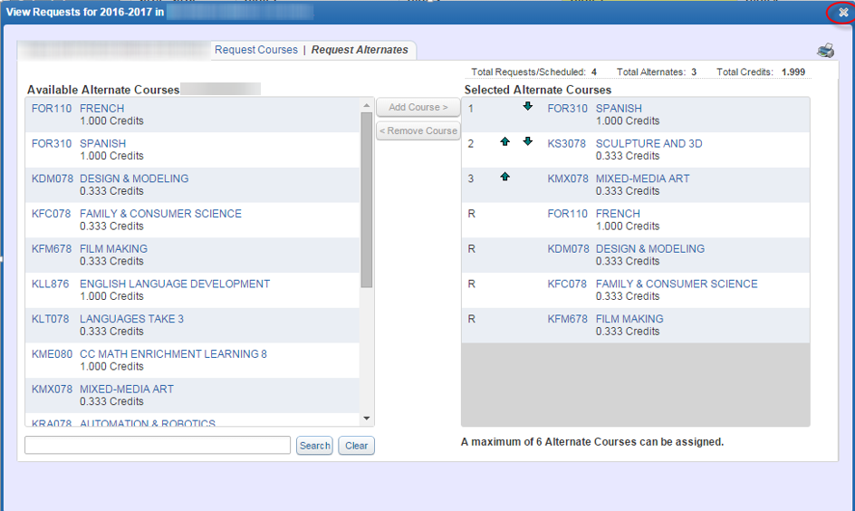
La computadora guarda automáticamente, por lo que no hay un botón de 'finalizar' o 'guardar'. Solo cierras el cuadro en la pantalla
Los estudiantes pueden realizar cambios en los cursos solicitados mientras el proceso de solicitud de cursos está abierto.
El proceso de solicitud de cursos de secundaria finaliza el 28 de febrero

A finales de agosto, los estudiantes podrán volver a iniciar sesión en Student Access para ver su horario FINAL (no refleja su horario diario por período, solo la lista de cursos seleccionados para el año).
Las escuelas solo cambiarán de clase si un estudiante fue colocado en el nivel incorrecto de una clase o si falta una clase principal en su horario.
Clases electivas para escuela intermedia (Middle School)
Las clases electivas elegidas son solo "solicitudes". Los estudiantes pueden recibir clases seleccionadas como una "alternativa".
Las clases solicitadas de Banda, Orquesta y Coro serán asignadas a los estudiantes.

Para el proceso de solicitud de cursos de preparatoria (High School)
Es MUY importante elegir las clases que los estudiantes realmente quieren para el próximo año. Habrá muy pocas oportunidades de cambiar y seleccionar diferentes en el futuro.
Es muy importante elegir clases alternativas ya que algunas clases se llenan, pueden cancelarse o cambiar antes de que comiencen las clases el próximo año.

